Національний технічний університет України

«Київський політехнічний інститут імені Ігоря Сікорського»

Факультет інформатики та обчислювальної техніки

Кафедра обчислювальної техніки

Дискретна математика

Лабораторна робота №3

«Графи. Способи представлення графів. Остовні дерева. Пошук

найкоротших шляхів»

Виконав:

студент групи ІО-62

Бурбіль М.А

Номер залікової книжки № 6203

Перевірив Новотарський М. А.

Київ

2017 р.

**Тема:** «Графи. Способи представлення графів. Остовні дерева. Пошук найкоротших шляхів»

**Мета роботи**: Вивчення властивостей графів, способів їх представлення та основних алгоритмів на графах.

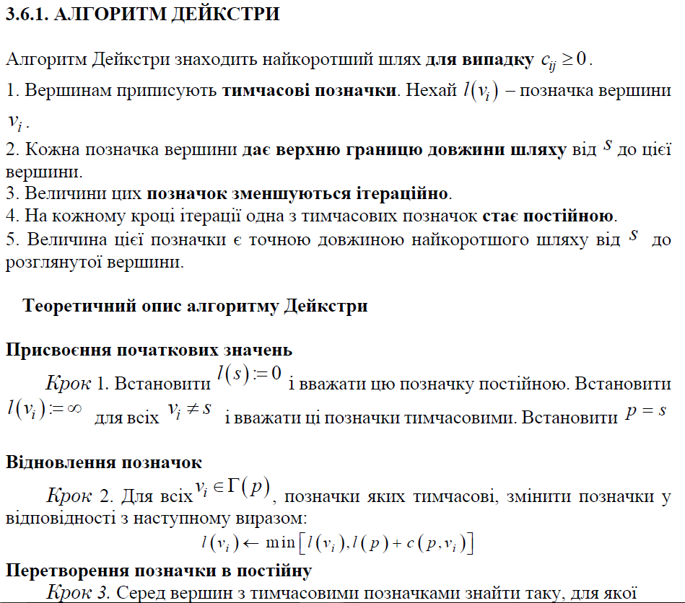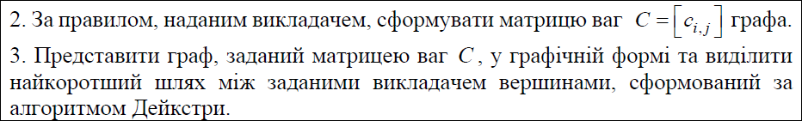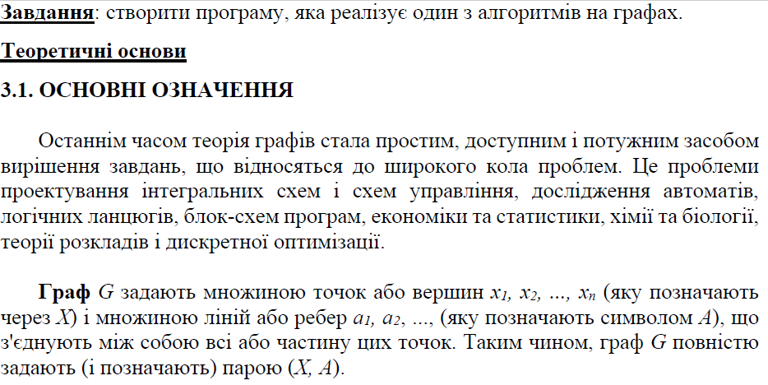**Індивідуальне завдання (Варіант №4 (6203 mod 10 +1) )**

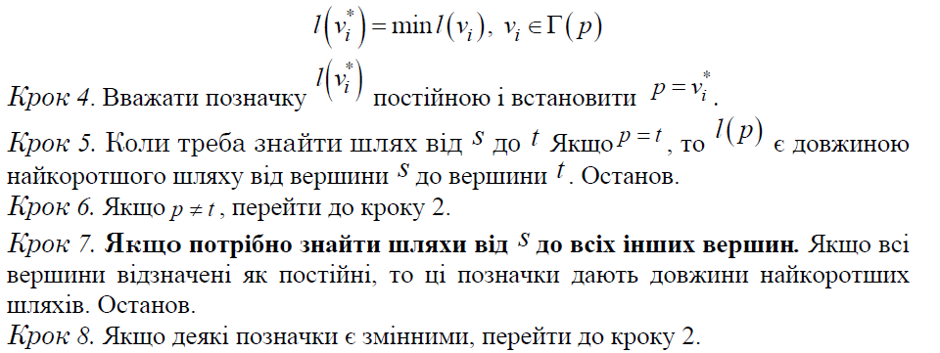

**Код програми, написаний власноруч.**

**def** Dejkstra(self, N,S,w,Last_Node):  
 inf = float(**"inf"**)  
 dist = [inf] * N  
 dist[S-1] = 0  
 prev = [**None**] * N  
 used = [**False**] * N  
 min_dist = 0  
 min_vertex = S-1  
 **try**:  
 **while** min_dist < inf:  
 i = min_vertex  
 used[i] = **True  
 for** j **in** range(N):  
 **if** w[i][j] == **"inf"**:  
 w[i][j] = inf  
 **if** dist[i] + float(w[i][j]) < dist[j]:  
 dist[j] = dist[i] + float(w[i][j])  
 prev[j] = i  
 **else**:  
 **if** dist[i] + float(w[i][j]) < dist[j]:  
 dist[j] = dist[i] + float(w[i][j])  
 prev[j] = i  
 min_dist = inf  
 **for** j **in** range(N):  
 **if not** used[j] **and** dist[j] < min_dist:  
 min_dist = dist[j]  
 min_vertex = j  
 path = []  
 j= Last_Node-1  
 **while** j **is not None**:  
 path.append(j)  
 j = prev[j]  
 path = path[::-1]

**Блок-схема для алгоритма Дейкстри.**

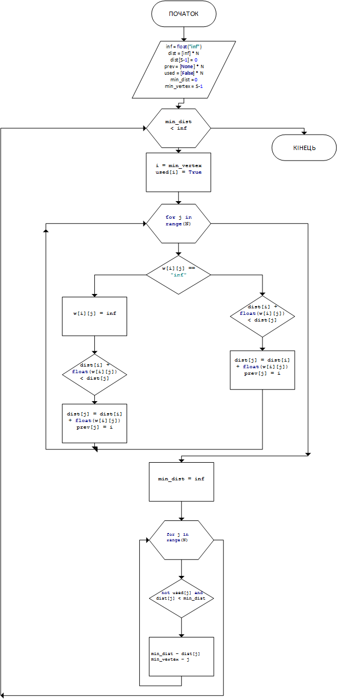

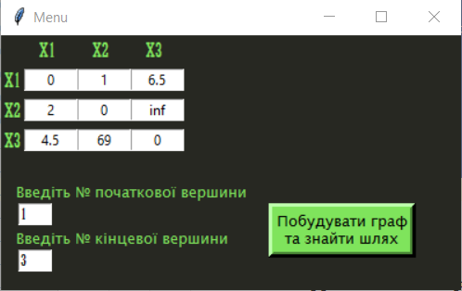**Результат програми**

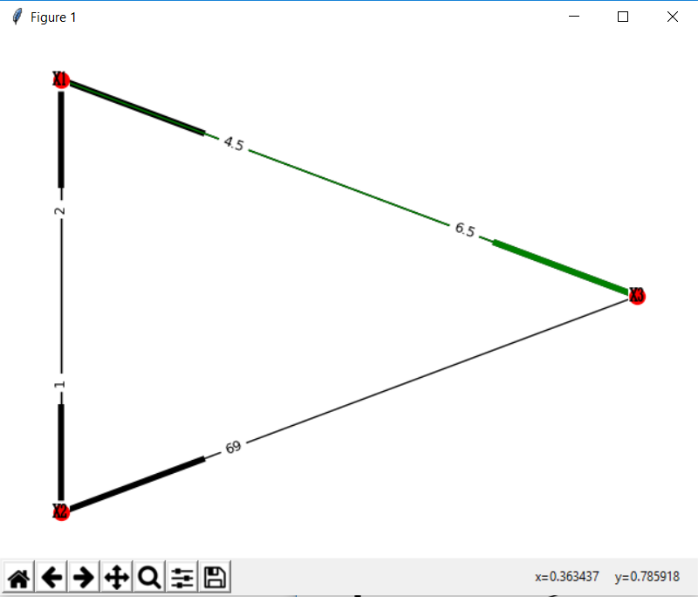

**Висновок:** під час виконання лабораторної роботи найчастіше виникали помилки з роботою модуля Networkx та побудовою алгоритму. Проблеми усувалися шляхом вивчення нових можливостей цієї бібліотеки.

©Burbil Maksym,2017